物联网工程技术专业2022级《数据采集与处理技术》课程实践
2024-2025学年第1学期
学号：2140501012 姓名：谭天淼 班级：物联网2101 成绩：
名称：Python安装及使用 |  |  |  | 学时数：2学时
日 期： | 2024.9.13 | 地 点： | 人工智能实验室 | 指导老师： | 刘璐
实验软件及环境、实验器材：
一、目的
掌握Python语言的基本操作。

二、内容
1、使用if语句求出两个数的较小值。
2、判断一个数是奇数还是偶数。
3、用while循环实现计算1~99的整数和。
4、定义一个带有参数的函数。
5、将字符串中所有的小写字母转化为大写字母。
6、编写一个函数，计算两个数的最大公约数。
7、编写一个判断闰年的程序，输入年份，输出是否为闰年。
三、过程及结果
程序代码及屏幕截图：
1.
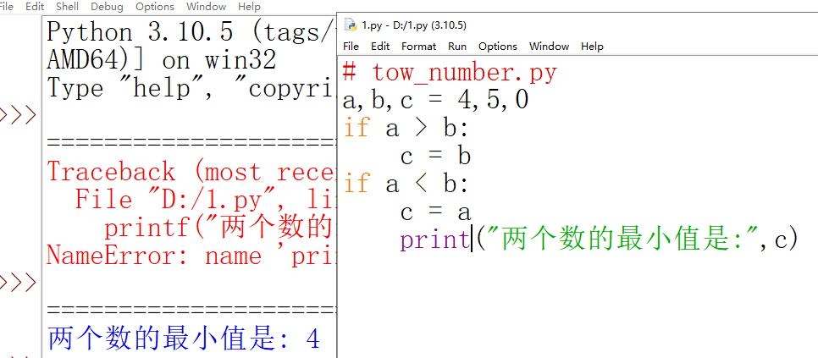
2.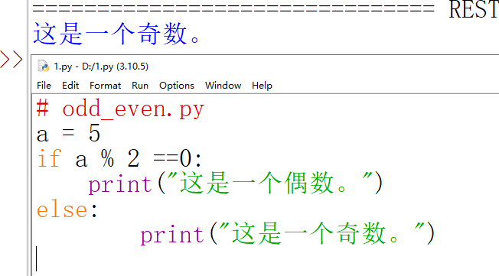
3.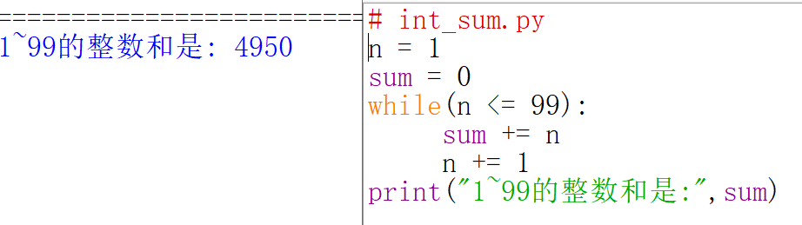
4.
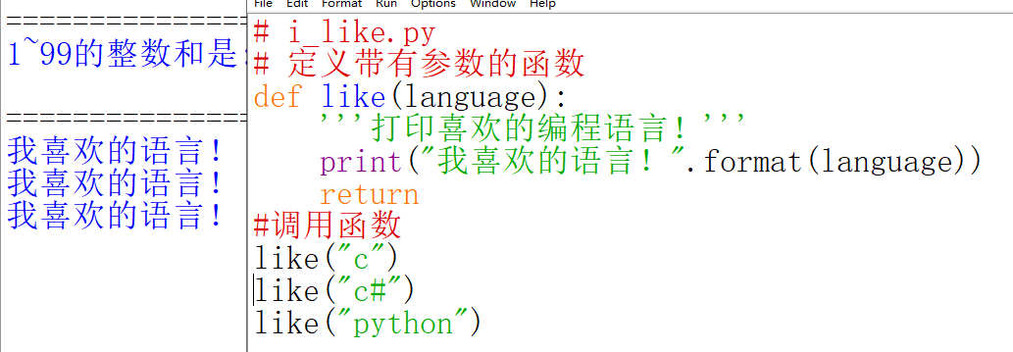
5.
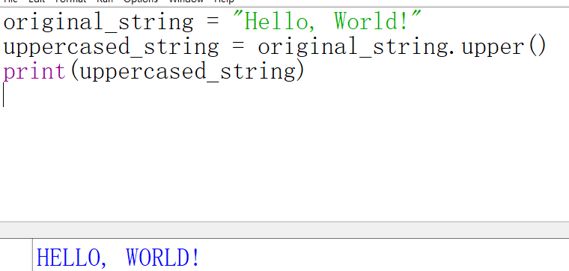6.
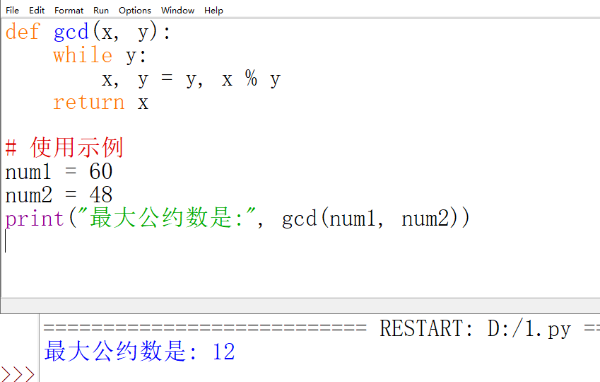
7.
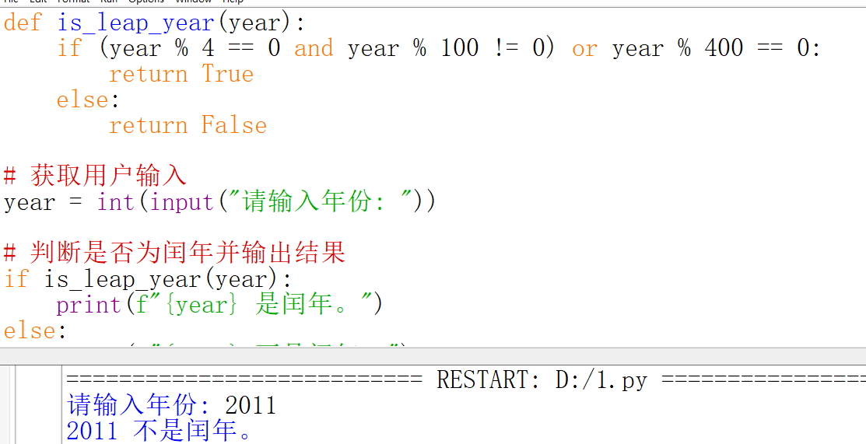
四、总结
1、操作中需要注意的事项
代码的缩进：Python 使用缩进来定义代码块，通常使用4个空格或一个制表符（Tab）。请确保你的编辑器设置为使用相同的缩进方式。
语法错误：Python 是一种非常严格的语言，需要正确的缩进和语法。例如，括号、引号和冒号等都是语法的一部分，它们必须正确使用。
变量和函数的命名：变量和函数名应该尽可能具有描述性，尽量使用小写字母和下划线来提高代码的可读性。

- 存在问题与改进措施
阅读错误信息：查看错误类型和描述，了解问题所在。
定位错误：到源代码中相应的位置查看问题。
分析问题：确定是语法错误、类型错误、逻辑错误还是其他类型的问题。
修改代码：根据问题类型，修改代码以解决问题。
测试：修改后的代码需要重新运行，确保错误被解决。

3、个人小结
在学习的过程中，我深刻感受到了Python的简洁和优雅。Python的语法清晰易懂，代码简洁明了，这使得我能够更快地理解和掌握编程的精髓。从长远来看，Python丰富的库和框架也为我提供了极大的便利，让我能够快速地实现各种功能。通过学习Python，我掌握了基本的编程技能和方法，能够编写出具有一定功能的程序。‌问题解决能力的提升‌：在编写程序的过程中，我遇到了很多问题和挑战。通过不断地尝试和调试，我学会了如何独立分析和解决问题。‌拓展视野和思路‌：学习Python让我接触到了更广阔的知识领域和思维方式，了解了数据处理、科学计算、人工智能等领域的基本原理和应用方法。‌团队协作能力的增强‌：在参与实际项目的过程中，我学会了与他人合作、分工协作以及沟通协调等能力。

五、教师评语

